**Fianl homework程式說明：**

**Reconstruct Color 3D point Clouds from two-view images**

**目的:**

兩組同步照片的內外部參數以提供如 Parameter.txt。需寫程式匯入圖檔，並分析左右影像中的亮點，須先估算出 fundamental matrix，並利用它找出兩張照片間的對應點關係。最後將對應點的 3D 座標計算出來，儲存為.xyz 檔。

**方法:**

利用fundamental matrix找出左右圖片的對應點，並用3D estimation Direct Triangulation method求出3D點。

**檔案說明:**

|  |  |
| --- | --- |
| XYZRGB圖片檔 | M10707307.txt |
| XYZ圖片檔 | M10707307.xyz |
| DTL轉換後圖片檔 | M10707307.jpg |
| 誤差BMP檔 | M10707307.bmp |
| 執行檔 | Project1.exe |
|  |  |

**執行步驟:**

步驟1. 初始化矩陣

步驟2. 定義所有矩陣的大小。

步驟3. 設定11個投影點，並將矩陣正規化，將所有投影點縮放到範圍為大小的矩陣中，並定義左轉移矩陣與右轉移矩陣。

步驟4. 定義fundamental matrix，使fundamental matrix滿足

步驟5.計算SVD的V矩陣，並將V矩陣最後一列元素放入F(33)矩陣中，迭代次數為200次，將條件判斷設為D(特徵值)>。

步驟6. 將F矩陣進行正規化，使得F(2,2)=1。

步驟7. 開啟相機參數 Parameter.txt，讀取左相機的內參數與外參數，並存入P=I矩陣中。

步驟8. 在293張圖片中，左圖片與右圖片都有相對應的雷射特徵點，先以圖片中的Y軸為掃描基準，掃描左圖片中亮度最亮的X點，並透過得到Fundamental line。

步驟9. 當掃描到亮點時，再以右圖片的為基準，並透過Fundamental line求出右圖片的，最後由Fundamental line中最亮的數值作為

步驟10. 利用3D estimation Direct Triangulation method，輸入左矩陣P與右矩陣以及左邊特徵點(x,y)與右邊特徵點(,)，帶入SVD並求出3D空間的對應座標點。

步驟11. 讀取原本的彩色圖片，並放置3D檔案中，儲存成為將原本**M10707307.txt(只能存txt檔)**順序為x y z r g b。

步驟 12. 使用meshlab開啟圖片，point format選用 XYZRGB，Separator選擇space。

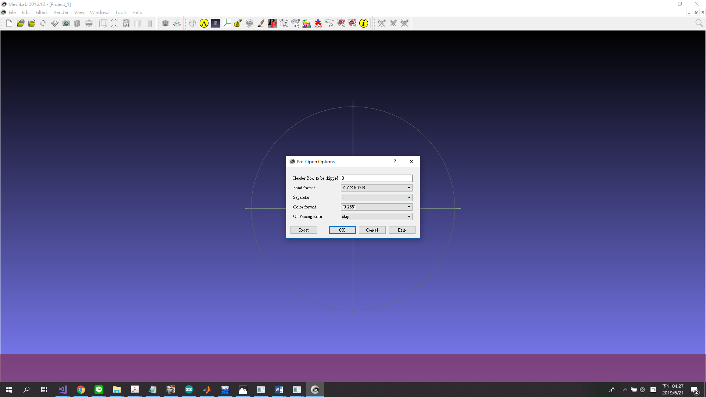

**成果圖:**

1. 特徵點選取圖

 

1. XYZ點雲圖

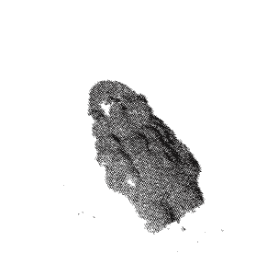

1. XYZRGB彩色點雲圖(須將點調大)

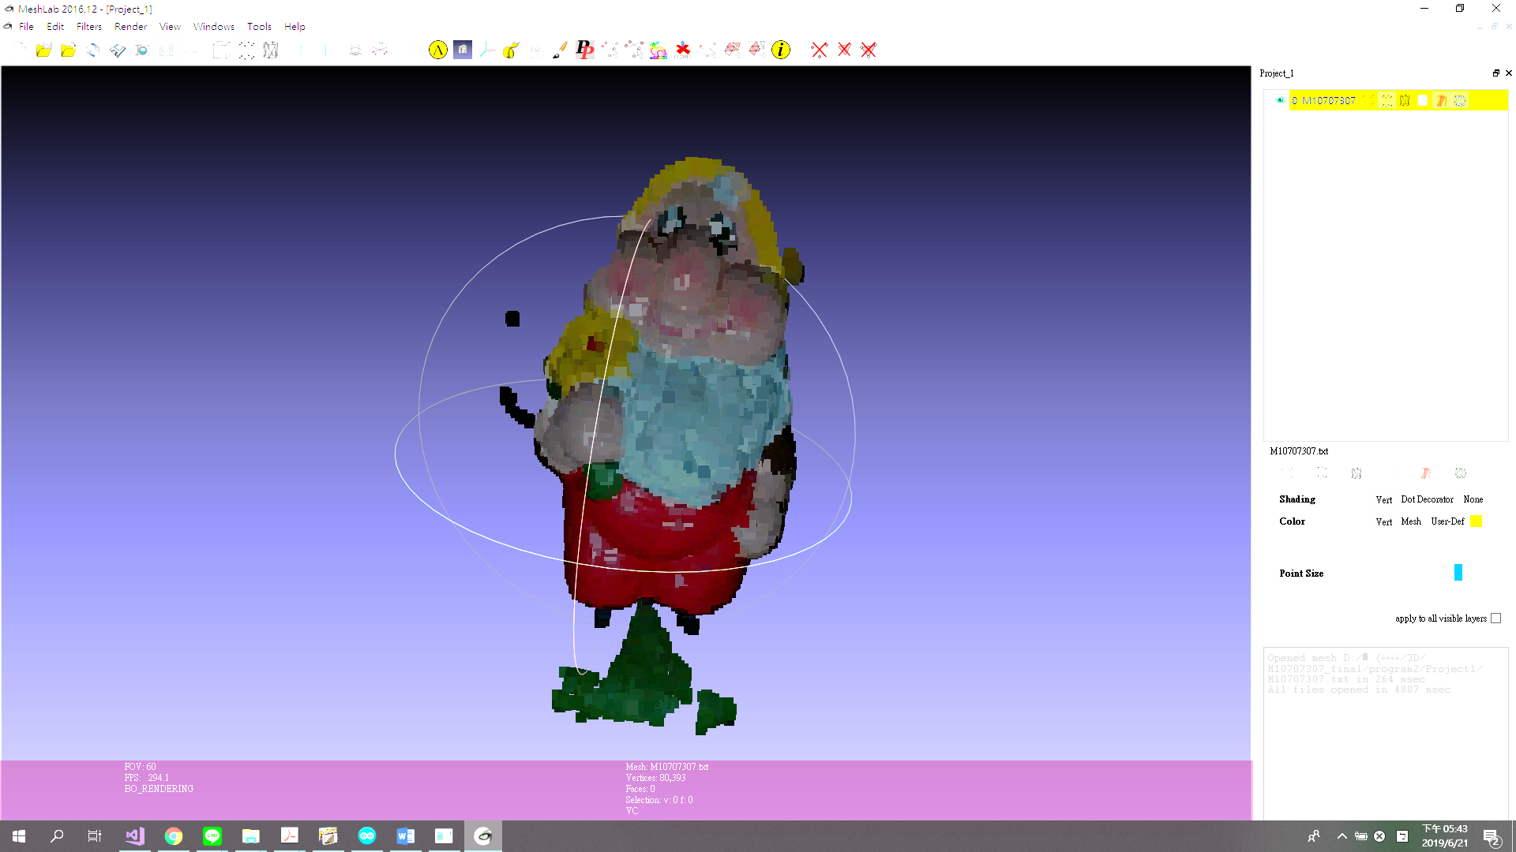 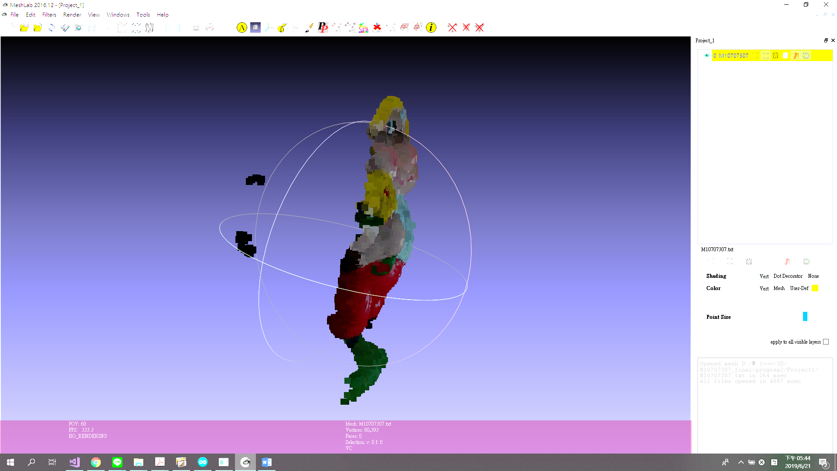

執行時間:約13秒

宋俊賢

M10707307